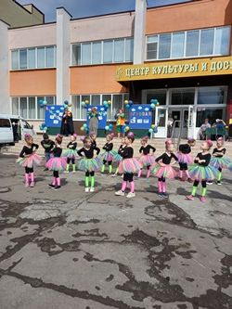
День защиты детей.
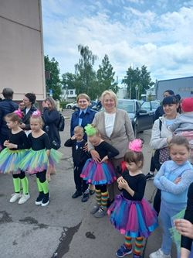
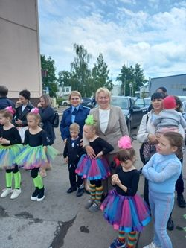
01 июня 2022 года на площади возле Дома культуры пос.Добринка прошёл праздничный концерт, посвящённый Международному Дню Защиты Детей. На празднике присутствовали учащиеся 1-8х классов лицея №1 пос.Добринка. Ребята веселились. Работниками Дома культуры проводились различные конкурсы, игры. Праздник удался! На данном мероприятии присутствовали прокурор Добринского муниципального района советник юстиции Носонова Е.В..

